**Üretilen Ürün Adı: ETLİ MANTI**

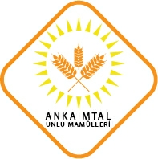

Ürün Bilgileri: Anka Unlu Mamülleri “Etli Mantı” adlı ürünümüz hiçbir katkı malzemesi içermez yüzde yüz el yapımıdır. Altıgen formda üretilmekte olup güzelce fırınlandıktan sonra yarımşar kiloluk plastik ambalajlarda paketlenmektedir.   
  
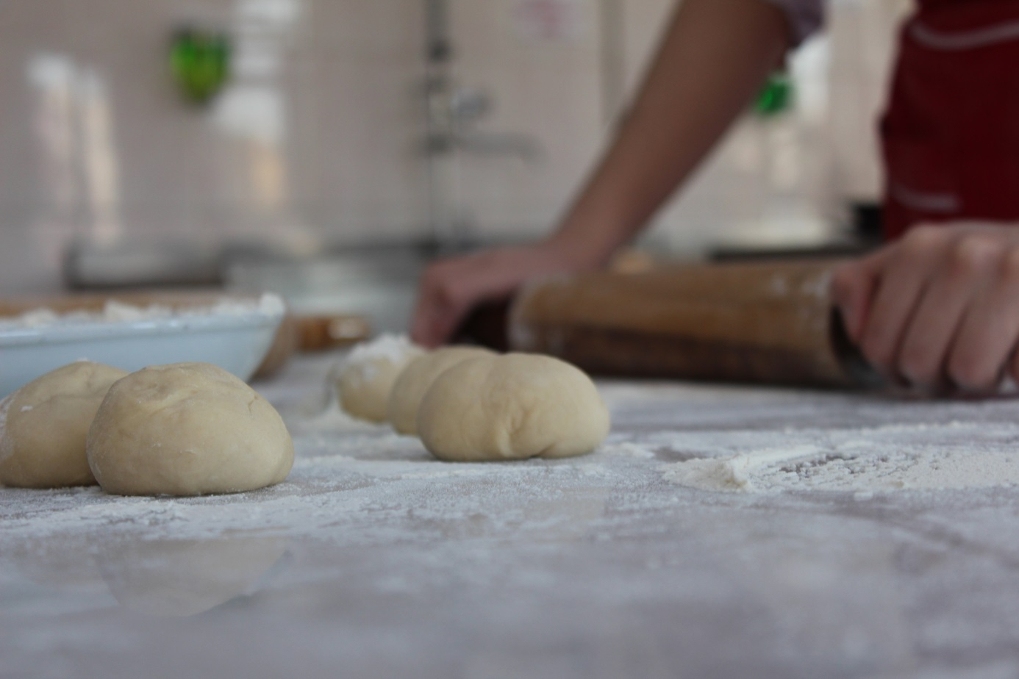

Üretim çalışması sipariş usulü yapılmaktadır. Ürün okulumuz döner sermaye atölyesinde üretilip soğuk dolaplara alınır. Ürün siparişi alındıktan sonra ürünün teslim edilmesi 2-7 iş günüdür. Okulumuzdan teslim edilmektedir.

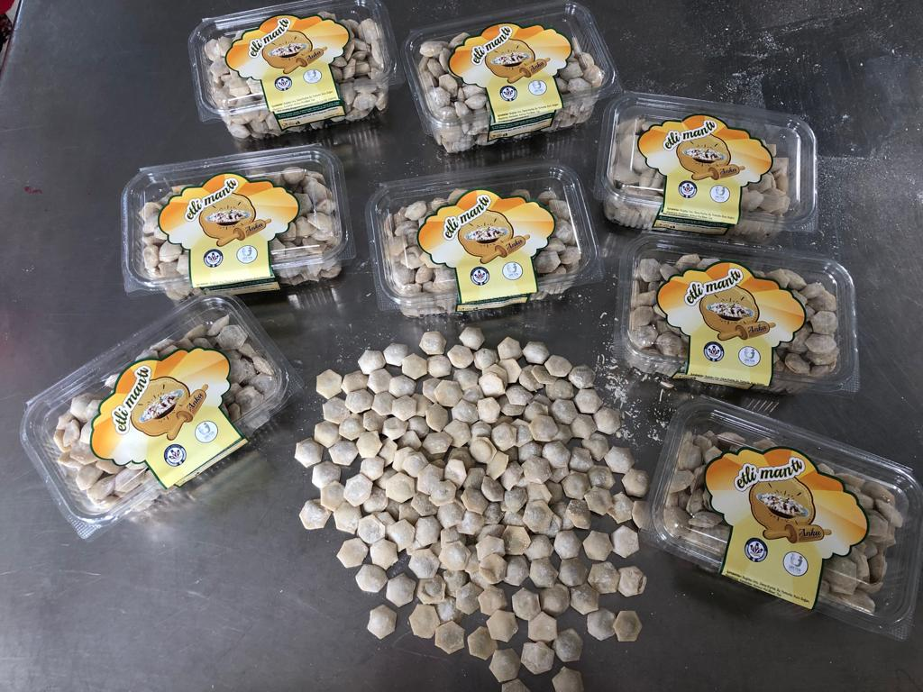

Ürünün Tüketimi

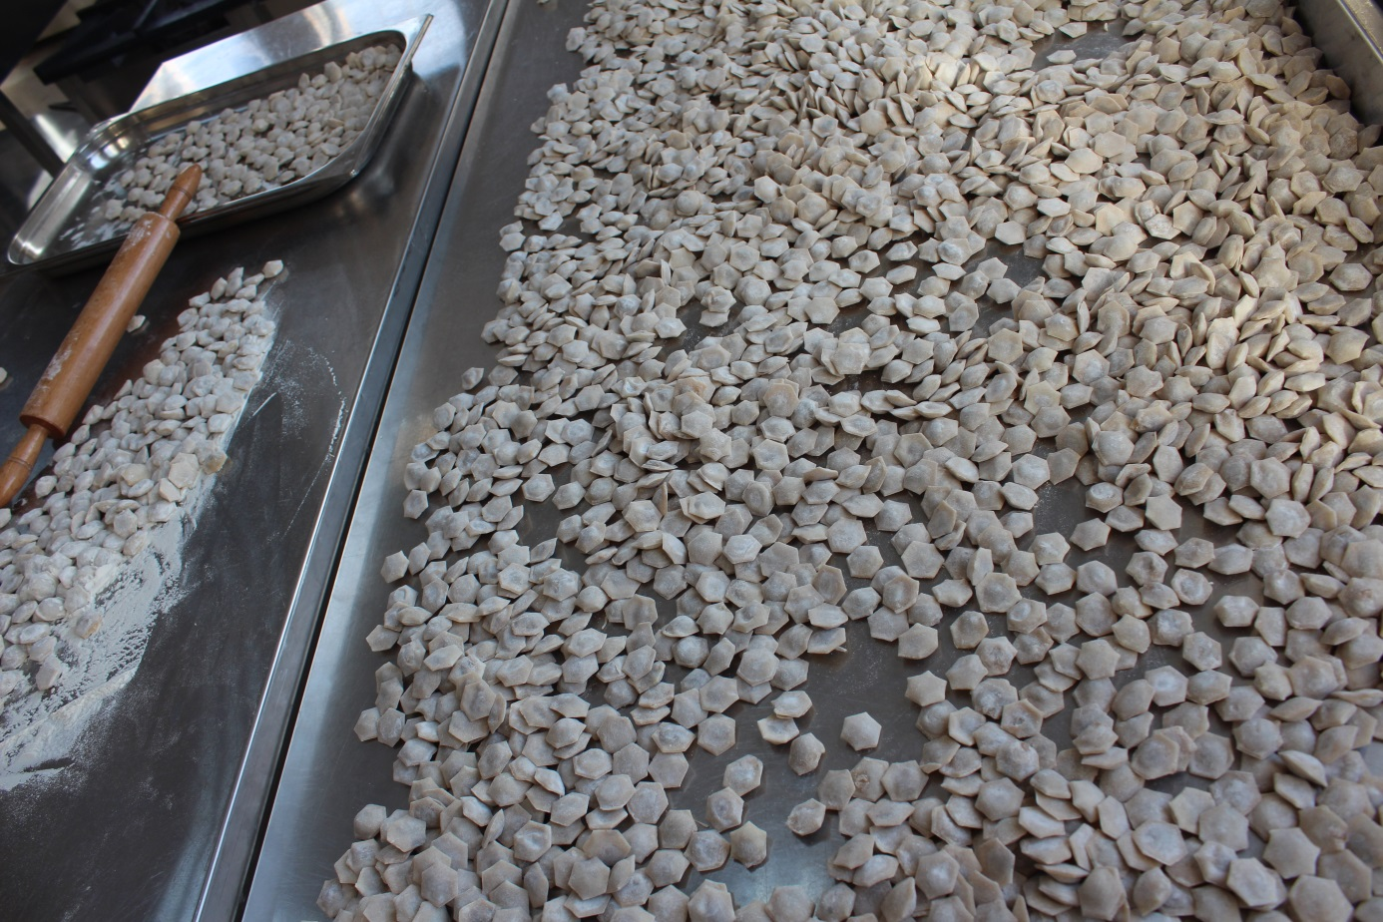

Ürünümüz kaynar suya bir miktar su ve sıvıyağ ilave edildikten sonra konulup haşlanarak pişirilebileceği gibi bol yağda kızartma şeklinde de pişirilebilir. Sade veya çeşitli soslarla tüketilebilir.